2018 – 2019 EĞİTİM ÖĞRETİM YILI DARICA DENİZ YILDIZLARI ORTAOKULU 5.SINIF SOSYAL BİLGİLER DERSİ I.DÖNEM I.YAZILI SORULARI
ADI SOYADI: SINIFI: NO:

1) Aşağıdaki tabloda verilen cümleleri okuyarak “hak”
ve“sorumluluk” kavramlarından uygun olanlara (X) işareti koyunuz. (4x1=4 Puan)

CÜMLELER | HAK | SORUMLULUK
Derse zamanında girmek
Okuldaki eğitim ve öğretim ortamından yararlanmak
Okul araç gereçlerine zarar vermemek
Kendi odamıza sahip olmak

* Ziggurat * Para * Anal * Asurlular * Yazı * Tuşpa

2) Yukarıdaki kavramları aşağıdaki boşluklara uygun ve anlamlı olacak şekilde yerleştiriniz. (6x1=6 Puan)
- Doğu Anadolu’da kurulan Urartuların başkenti ………..’dır.
- …………… icadı ile tarih çağları başlamıştır.
- ……………… Anadolu’ya ticaret sayesinde yazıyı öğrettiler.
- Hititler bir yıl boyunca yaşadıkları iyi ve kötü şeyleri …………….. adı verilen yıllıklara yazdılar.
- ………………’nın icadı ile ticarette takas usulüne son verildi.
- Sümerlere ait olan tapınaklara …………………. adı verilirdi

3)Aşağıda verilen gruplardaki rollerimize birer tane örnek veriniz. (5x1=5 puan)

ÜYESİ OLDUĞUMUZ GRUP | ROLÜMÜZ
5a sınıfı
Gezi turizm kulübü
Aile
Basketbol takımı
Fotoğrafçılık kursu

4)Aşağıdaki tabloda verilen özellikleri okuyarak “kalabalık”,“grup”, “kurum” kavramlarından uygun olanlara (X) işareti koyunuz. (5x1=5 Puan)

ÖZELLİKLER | KALABALIK | GRUP | KURUM
Deniz Yıldızları Ortaokulu
5A sınıfı öğrencileri
Alışveriş yapan insanlar
Milli Eğitim Müdürlüğü
Basketbol takımı oyuncuları

5) Aşağıda tarihi, doğal-turistik yerler ve bunların bulunduğu iller sıralanmıştır. Bunları doğru şekilde eşleştiriniz.(5x2=10 Puan)

ESERLER |  |  | İL
A | Selimiye Camii |  | Adıyaman
B | Peri bacaları |  | Muğla, Fethiye
C | Pamukkale |  | Denizli
D | Ölüdeniz |  | Nevşehir
E | Nemrut Heykelleri |  | Edirne

6) Verilen bilgilerin hangi Anadolu ve Mezopotamya uygarlığına ait olduklarını yazınız. (5x2=10 Puan)

Özellik, Bilgi | Uygarlığın Adı
Ege Denizi kıyısında şehir devletleri halinde kuruldular.
Kral Yolu’nu yaptılar.
Ay takvimini ve tekerleği icat ettiler.
Fibula denilen çengelli iğneleri vardır.
Hammurabi kanunları bu ülkeye aittir.

7)Aşağıdaki cümlelerde parantez içine doğru olana “D” yanlış olana “Y” yazınız. (10x1=10 Puan)

Mezopotamya Seyhan ve Ceyhan Nehirleri arasında kalan bölgedir.
Urartularda mezarlara ölen kişinin yanına eşyalarını da konulması ölümden sonra yaşama inanıldığını gösterir.
Mezopotamya’da binaların taştan yapılması bu dönemde tüm eserlerin günümüze kadar ulaşmasını sağlamıştır.
Hammurabi Kanunları kısasa kısas şeklinde hazırlanmıştır.
Asurlar deniz kenarında kuruldukları için deniz ticareti ile uğraştılar.
Yazının icat edilmesi ile bilgiler gelecek kuşaklara kolayca aktarılmıştır.
Zigguratlar yalnızca ibadet etmek için kullanılmıştır.
İştar Kapısı, Asma Bahçeleri Babillere ait eserler arasında yer alır.
Hititler Ankara yakınlarındaki Efes şehrinde kurulan Anadolu uygarlığıdır.
İyonlarda özgür düşünce ortamının olması bilimsel çalışmaların önünü açmıştır.

Aşağıdaki çoktan seçmeli soruları cevaplayınız.(10x5=50 Puan)

1. İnsanların karşılıklı hak ve sorumluluklar taşıdıklarını, birbirlerinin görüş ve inanışlarını saygı ve hoşgörü ile karşılamaları gerektiğini benimser.
Yukarıdaki davranış hangi dersin genel amaçları içinde kazandırılır?
A) Sosyal bilgiler B) Türkçe
C) Fen bilimleri D) Matematik

2. Sosyal bilgiler dersi sayesinde .................. bireyler oluruz.
Verilen cümlede boş bırakılan yer, aşağıdakilerden hangisi ile tamamlanamaz?
A) Vatanını ve milletini seven
B) Tarihi ve doğal güzellikleri tahrip eden
C) Atatürk ilke ve inkılaplarına sahip çıkan
D) Milli ve manevi değerleri benimseyen

3. Aşağıdakilerden hangisi yaşadığınız kente üniversite açılmasının sonuçlarından biri olamaz?
A) Öğrencilere yönelik yurtlar yapılması
B) Başka bölgelerden öğrencilerin gelmesi
C) Şehrin nüfusunun azalması
D) Yeni sosyal tesislerin açılması

4. Sorumluluk sahibi bir öğrenciden aşağıdaki davranışlardan hangisini yapması beklenmez?
A) Okul kurallarına uymak
B) Okul eşyalarına zarar vermeden kullanmak
C) Ödevlerini zamanında ve düzenli yapmak
D) Derslere sürekli geç kalmak

5. Friglerde öküz öldürenin ve saban kıranın cezası ölümdü.
Bu durum Friglerin daha çok hangisine önem verdiğinin kanıtıdır?
A) Tarım B) Edebiyat
C) Deniz ticareti D) Madencilik

6. Lidyalıların ekonomik olarak güçlenmelerinde
I. Krallar tarafından yönetilmeleri
II. Parayı icat etmeleri
III. Anadolu’dan Mezopotamya’ya kadar uzanan Kral Yolu’nu yapmaları
hangisi ya da hangileri etkili olmuştur?
A) Yalnız II B) II ve III
C) I ve III D) I, II ve III

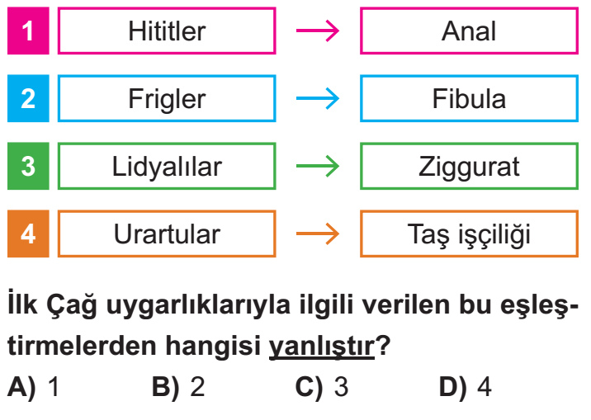
6.

7. Sümerlerin gözlemevi (rasathane) kurmaları, Ay takvimini icat etmeleri, Gökyüzünü, gezegenleri incelemeleri
onların daha çok hangi alanda ilerlemelerine katkıda bulunmuştur?
A) Siyasi B) Edebiyat
C) Askeri D) Astronomi

8. Tarihin bilinen ilk yazılı antlaşması Hititler ile Mısırlılar arasında imzalanmıştır.
Yukarıda bahsedilen tarihte bilinen ilk yazılı antlaşma hangisidir?
A) Hammurabi B) Urgakina
C) Gılgamış D) Kadeş

9. Tabloda yapılan işaretlerden birinde hata yapılmıştır.
 |  | Tarihi Eser | Doğal Varlık
1 | Topkapı Sarayı
2 | Düden Şelalesi
3 | Ayasofya Cami
4 | Peri bacaları

Buna göre yukarıda hangi numara ile gösterilen yerde hata yapılmıştır?
A) 1 B) 2 C) 3 D) 4

10. İdil yaz tatilinde Türkiye’nin doğa harikalarından olan ve bir çok turistik geldiği bir yere gitmiştir.
Buna göre İdil’in gittiği yer aşağıdakilerden hangisidir?

A) 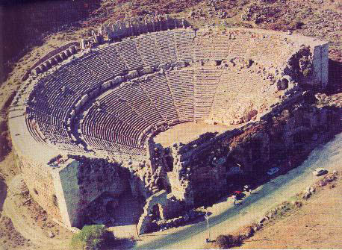 B) 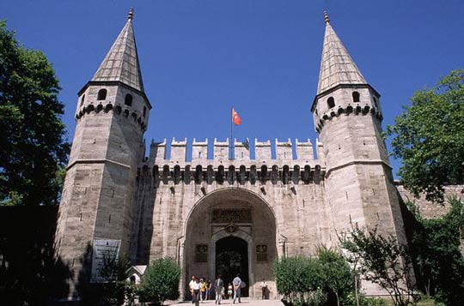
Perge Antik Kenti Topkapı

C)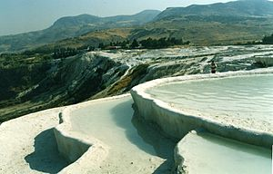 D) 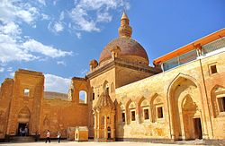
Pamukkale İshakpaşa sarayı

Süre: 40 dakikadır. Başarılar dilerim.
Şeyhmus YÜCE
Sosyal Bilgiler Öğretmeni

